Statistiche per Fasce di Età
Permette di ottenere la statistica divisa per età (anno corrente - anno di nascita) e sesso, degli iscritti APR, oppure dei soli stranieri iscritti APR, oppure degli AIRE, ecc…
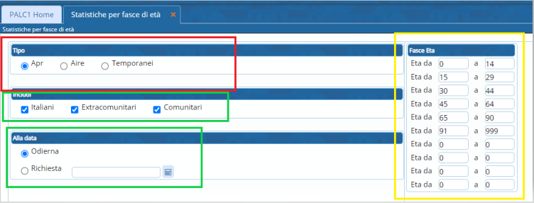
Tipo
Selezionare il Tipo Anagrafe da elaborare.
Includi
E' attivo solo se selezionato Apr. Permette di includere nella statistica, solo la categoria desiderata: tutti (selezionare tutti e 3 i checkbox)
- italiani
- stranieri (comunitari + extracomunitari)
- comunitari (la statistica si basa sul gruppo nazionalità indicato ai cittadini)
- extracomunitari (la statistica si basa sul gruppo nazionalità indicato ai cittadini)
Richiesta
Se indicata la data odierna, ottenete la situazione attuale dell'Anagrafe selezionata.
Se viceversa richiesta una specifica data, il programma risale alla situazione storica alla data richiesta, basandosi sugli eventi (data evento e non data perfezionamento) registrati.
Fascie di età
Vengono proposte quelle memorizzate nella Tabella Personalizzazione CITY-PEOPLE.
Si possono modificare, e in questo caso, la selezione corrente non sostituisce quella pre-impostata sulla tabella di personalizzazione.
Premendo il tasto ELABORA verrà prodotto il grafico e sulla destra apparirà il tasto Apri Estrazioni
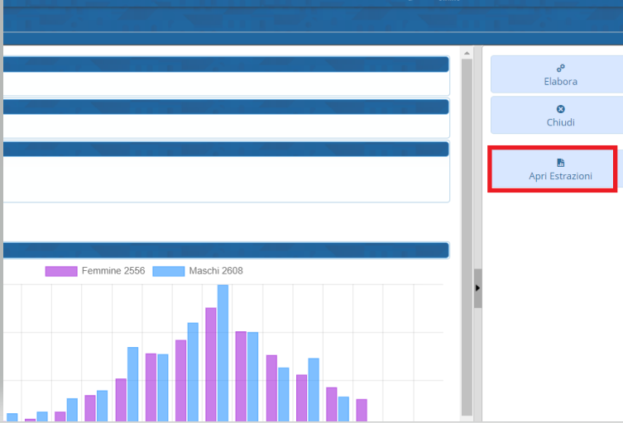
con il quale verrà prodotto 1 file da scaricare (StatisticheFasceEta.xlsx)
contenente quanto richiesto
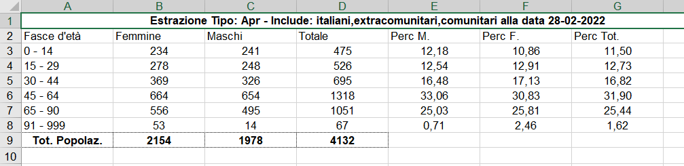
visualizzazioni.

